水西镇4月27日发帖
评论：
- 市委书记亲自为城市打广告啊~~~赞一个
- 心贴心 面对面 赣州明天会更好
- 市委书记推销赣州？赞一个
- 问题面前不绕道，“困难面前逞英雄
5、
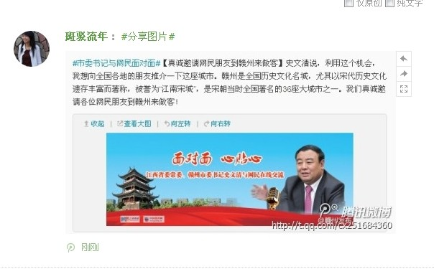
6、
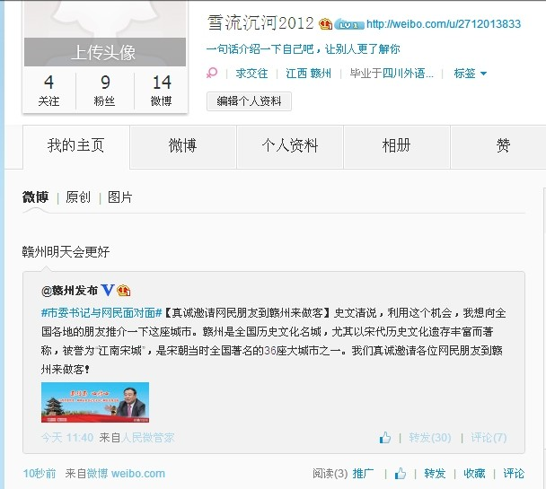

7、
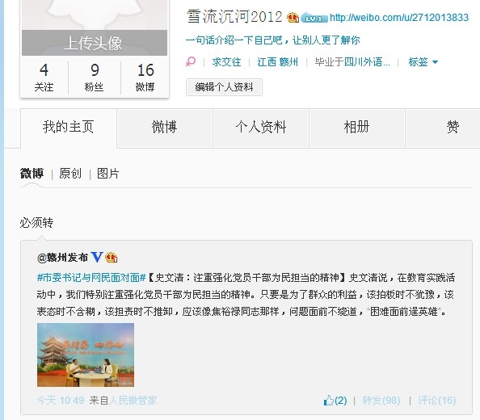
8、
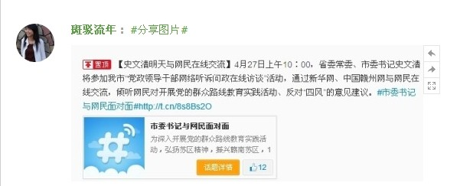
9、
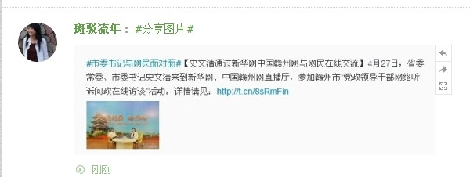
10、
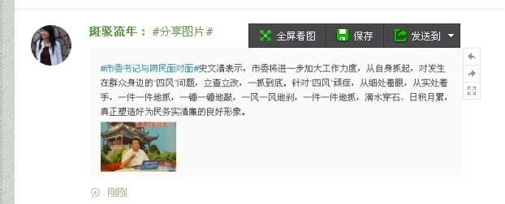
11、
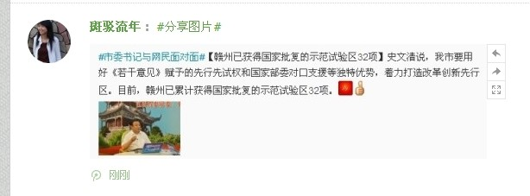
12、
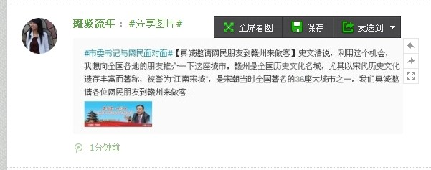

13、
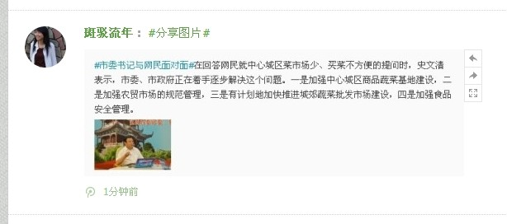
14、赣州这几年变化很大~~~很有潜力
15、江南宋城，文化底蕴深厚，值得一去

